СТАТИКА

Тема 1. ПРОИЗВОЛЬНАЯ ПЛОСКАЯ СИСТЕМА СИЛ

Задание 1

Найти реакции связей (опор), наложенных на основное тело конструкции – балку или сварной стержень.
Исходные данные приведены в таблице 1.1. Схемы конструкций приведены
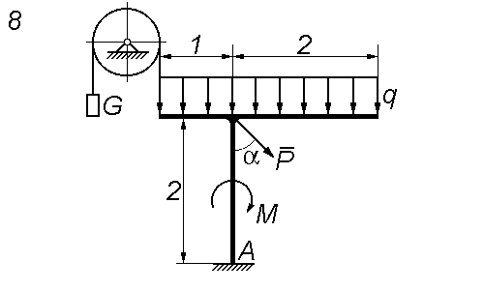
G, кН | Р, кН | М, кН∙м | q, кН/м | α, град
6 | 7 | 4 | 3 | 60

